STRATEGI PENGEMBANGAN USAHA PENGGILINGAN PADI
DI UD SUMBER REJEKI BAROKAH DUSUN NGANJUKAN DESA KARANGSARI

DEVELOPMENT STRATEGY OF RICE MILLING BUSINESS IN UD SUMBER REJEKI BAROKAH, HAMLET NGANJUKAN, KARANGSARI VILLAGE
Driyanto Wahyu W. S.E., M.ST ¹
- Program Studi Agribisnis, Politeknik Negeri Banyuwangi

E-mail: driyantowahyu@poliwangi.ac.id

Informasi Artikel |  | ABSTRAK
Jurnal Javanica https://jurnal.poliwangi.ac.id/index.php/javanica  P-ISSN XXXX-XXXX  E-ISSN XXXX-XXXX https://doi.org/XX.XXXXX/javanica.2022.01.01.2 |  | Penelitian ini bertujuan untuk menganalisi faktor internal dan faktor eksternal dari perusahaan, mengetahui beberapa alternatif strategi pengembangan yang dapat digunakan perusahaan penggilingan padi UD Sumber Rejeki Barokah. Teknik analisis yang digunakan adalah analisis SWOT. Pada penelitian ini menggunakan 5 responden yang terdiri dari pemilik perusahaan, pegawai bagaian produksi, pemasok bahan baku, Akademisi , dan Dinas Perdagangan. Hasil dari penelitian ini yaitu terdapat 10 faktor strategi internal meliputi 5 faktor internal kekuatan dan 5 faktor internal kelemahan, serta 10 faktor strategi eksternal meliputi 5 faktor eksternal peluang dan 5 faktor eksternal ancaman.. Strategi pengembangan yang diterapkan adalah melakukan pemanfaatan teknologi melalui aplikasi pada komputer dan perluasan jaringan pemasaran melalui sistem online.  Kata kunci: Analisis SWOT, Faktor Internal, Faktor Eksternal.  ABSTRACT  This research aims was to analyze the internal and external factors of rice milling UD Sumber Rejeki Barokah. Analytical techniques used analysis of Strength, Weakness, Opportunities, Threats (SWOT). This research used 5 respondents consisting of company owners, production employees, raw material suppliers, academics, and the Trade Office. The results of the research were 10 factors internal strategies include 5 internal factors of the factors strengths and shortcomings , the internal factors of 5 and 10 external stategies includes 5 factors external factors and opportunities threats. alternatives that can be recommended to company. The development strategy applied to utilize technology through computer applications and expand the marketing network through the online system.  Keywords: SWOT Analysis,Internal Factors, External Factors
Draft awal xxxx
Revisi xxxx
Diterima xxxx

Diterbitkan oleh
Jurnal Javanica
Program Studi Agribisnis
Politeknik Negeri Banyuwangi

- PENDAHULUAN
Pembangunan pertanian yang akan datang berfokus pada pengembangan agribisnis yang berorientasi global (menyeluruh) dengan memanfaatkan sumberdaya yang ada. Pembangunan pertanian merupakan bagian penting dari pembangunan nasional yang bertujuan untuk meningkatkan ketahanan pangan. Indonesia merupakan negara agraris, sebagian besar penduduk Indonesia bermata pencarian sebagai petani. Sektor pertanian memiliki empat subsektor yaitu tanaman pangan, perkebunan, peternakan dan perikanan. Di Indonesia, komoditas pangan utama masyarakat adalah beras. Beras merupakan bahan pokok sebagian besar masyarakat Indonesia sehingga menjadi peluang bagi petani padi untuk mengembangkan usahanya. Badan Pusat Statistik Kabupaten Banyuwangi menyatakan bahwa Kabupaten Banyuwangi merupakan wilayah terluas di Provinsi Jawa Timur dengan luas sekitar 5.782,50 km2 .
Kabupaten Banyuwangi terbagi atas dataran tinggi yang menghasilkan produksi perkebunan, daerah daratan yang menghasilkan tanaman pangan, dan sekitar pesisir atau pantai menghasilkan biota laut. Pemenuhan kebutuhan beras maka perusahan penggilingan padi bertindak secara langsung dalam hal memenuhi kebutuhan beras. Penggilingan padi memiliki peran yang sangat penting, peranan ini tercermin dari besarnya jumlah penggilingan padi yang menyebar hampir merata di seluruh daerah sentra produksi padi di Indonesia. Penggilingan padi merupakan pusat pertemuan antara produksi, pascapanen, pengolahan dan pemasaran gabah atau beras sehingga merupakan mata rantai penting dalam supply beras nasional yang dituntut untuk dapat memberikan kontribusi dalam penyediaan beras, baik dari segi kuantitas maupun kualitas (Arsyad, 2015).
Salah satu yang berperan dalam kegiatan ini Penggilingan Padi UD Sumber Rejeki Barokah yang berada di Dusun Nganjukan, Desa Karangsari Kecamatan Sempu, Kabupaten Banyuwangi. Penggilingan ini merupakan penggilingan padi skala kecil yang berKapasitas Bahan Bakukurang dari satu ton perjam. Berikut merupakan data pasokan gabah pada penggilingan padi UD Sumber Rejeki Barokah pada tahun 2022 dapat dilihat pada Gambar 1.1
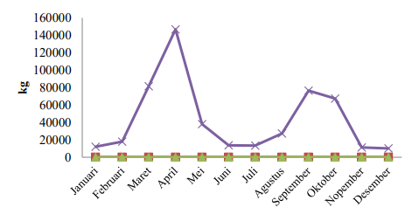
Grafik Pembelian Gabah UD. Sumber Rejeki Barokah (Data Primer Diolah, 2022)

Gambar 1 menunjukkan pembelian gabah setiap bulannya dimana adanya kenaikan dan penurunan yang ada di Penggilingan Padi UD Sumber Rejeki Barokah. Pada bulan Maret dan April dengan pembelian kurang lebih 140.000 kg. Meningkatnya hal tersebut dikarenakan adanya puncak panen yang dilakukan petani. Penggilingan Padi UD Sumber Rejeki Barokah Kecamatan Karangsari merupakan salah satu perusahaan yang memproduksi beras di wilayah Kabupaten Banyuwangi. Penggilingan padi ini merupakan perusahaan skala kecil pada perusahaan ini.
Permasalahan yang dihadapi dalam perusahaan yaitu belum adanya pengembangan dalam perusahaan , sistem kerja perusahaan masih sangat sederhana, kapasitas bahan baku rendah dan belum mencukupi kebutuhan konsumen, dan layanan pemasaran juga masih terbatas. Sehingga perusahaan memiliki potensi untuk mengembangkan usahanya dalam memenuhi kebutuhan masyarakat. Metode yang digunakan untuk menganalisis dan merumuskan strategi pengembangan usaha yaitu dengan menganalisis faktor internal dan eksternal pada perusahaan serta menggunakan Matrik Strength, Weakness, Opportunities, Threats (SWOT) untuk menghasilkan alternatif strategi. Berdasarkan uraian di atas maka penulis mengambil judul penelitian “Strategi Pengembangan Usaha Penggilingan Padi di UD Sumber Rejeki Barokah Dusun Nganjukan Desa Karangsari”.
METODOLOGI PENELITIAN
Banyaknya penggilingan padi dalam memenuhi kebutuhan konsumen maka timbulnya persaingan untuk diperlukan strategi pengembangan usaha pada perusahaan dengan ini penulis melakukan penelitian Tugas Akhir di UD Sumber Rejeki Barokah yang beralamat di Dusun Nganjukan Desa Karangsari Kecamatan Sempu Kabupaten Banyuwangi. Waktu penelitian dilakukan pada bulan Mei hingga bulan Agustus 2022. Penelitian ini menggunakan pendekatan kualitatif dan kuantitatif. Data secara kuantitatif melalui perhitungan Strenght, Weaknesses, Opportunities, and Threats (SWOT).
Pendekatan kualitatif matriks SWOT dilakukan dengan menggunakan kerangka kerja kekuatan, kelemahan, peluang dan ancaman. Instrumen ini dilakukan untuk memperoleh alternatif strategi bagi perusahaan. Data tersebut bersumber dari data primer dan data sekunder. Teknik yang digunakan adalah teknik Purposive Sampling yaitu metode penentuan narasumber yang dilakukan secara sengaja namun dengan pertimbangan tertentu.
Narasumber yang diambil yaitu dari orang-orang yang dianggap penting dalam perusahaan sesuai dengan tujuan penelitian. Narasumber yang dipilih untuk mengisi kuesioner penelitian yaitu : 1. Pemilik Perusahaan : Voni Damayanti Latif 2. Petani : Ibu Lailatul Masturoh 3. Dinas Perindustrian dan Perdagangan Banyuwangi : Devia Cahya Arisandi, S.E.
Penelitian ini dilakukan dengan menggunakan teknik analisis data deskriptif yaitu teknik untuk membuat gambaran secara sistematis, faktual dan akurat mengenai suatu objek yang diteliti. Tahap pertama yang dilakukan yaitu dengan menginput dan menganalisis lingkungan Exsternal dan Internal kemudian dievaluasi dengan menggunakan matrik Internal Factor Evaluation (IFE) dan Eksternal Factor Evaluation (EFE). Tahap kedua tahap pencocokan dengan melakukan analisis matrik Internal - Eksternal (IE) dan analisis Strenght, Weaknesses, Opportunities, and Threats (SWOT). Hasil pencocokan Matrik IE dan SWOT dilakukan untuk mengetahui alternatif strategi.
Metodologi penelitian memuat informasi mengenai lokasi penelitian, waktu dan tempat penelitian, serta metode analisis. Apabila naskah yang disampaikan merupakan sebuah kajian konseptual atau pengembangan model, maka diberikan penjelasan mengenai tahapan yang dilakukan. Metode analisis berisi parameter yang dianalisis dengan prosedur analisis bersifat reproducible (menghasilkan hasil yang sama ketika metode dilakukan kembali) dan bila diambil dari sumber lain dilengkapi dengan sitasi/referensi.

- HASIL DAN PEMBAHASAN
  - Hasil
Analisis Faktor Internal UD Sumber Rejeki Barokah
Mengidentifikasi faktor internal pada penelitian ini dilaksanakan untuk menegevaluasi kekuatan dan kelemahan perusahaan yang berpengaruh terhadap Strategi Pengembangan Usaha Penggilingan Padi di UD Sumber Rejeki Barokah . Faktor internal terdiri dari faktor kekuatan yang ada pada perusahaan agar tetap dipertahankan dan dimaksimalkan serta ada faktor kelemahan yang dapat dihilangkan atau diminimalkan oleh perusahaan. Berikut ini adalah kekuatan dan kelemahan pada UD Sumber Rejeki Barokah.
1. Kekuatan
a. Memiliki surat izin usaha dagang UD Sumber Rejeki Barokah merupakan perusahaan yang beroprasi di bidang industry. Perusahaan ini sudah memiliki surat izin usaha sehingga mempunyai hak untuk beroprasi dalam memproduksi dan memasarkan beras secara legal. Faktor internal ini memiliki bobot 0,125 dan rating 4 yang berati kepemilikan surat izin usaha suatu perusahaan sangat berpengaruh dalam kegiatan industri sehingga perusahaan dapat menjalankan usahanya dengan kepemilikan hak produksi dari pemerintah. Perusahaan ini dapat memulai usahanya jika surat izin usaha tersebut telah dikeluarkan oleh pemerintah.
b. Memiliki lokasi yang strategis Lokasi adalah tempat perusahaan beroperasi atau tempat perusahaan melakukan kegiatan untuk menghasilkan barang atau jasa yang mementingkan segi ekonominya. Penggilingan Padi UD Sumber Rejeki Barokah memiliki lokasi yang strategis dengan luas perusahaan 4.000 m2 yang beralamat di Dusun Nganjukan, Desa Karangsari Kecamatan Sempu Kabupaten Banyuwangi . Lokasi ini mempermudah perusahaan dalam melakukan pemasaran serta mempermudah dalam pemenuhan bahan baku. Faktor internal ini memiliki bobot 0,118 dan nilai 3 yang berati bahwa lokasi yang strategis berpengaruh bagi perusahaan dalam menjalankan usahanya.
c. Memiliki mesin penggilingan Perusahaan yang bergerak dibidang industri membutuhkan mesin sebagai pengolahan. Penggilingan Padi UD Sumber Rejeki Barokah memiliki mesin penggilingan dengan jumlah 3 mesin pecah kulit dan 2 Phosiler. Tujuan dari mesin pecah kulit ini adalah melepaskan kulit gabah sehingga menghasilakan butiran beras. Selain itu untuk mesin polisher untuk membuang lapisan yang masih melekat pada butiran beras agar warna menjadi putih. Mesin penggilingan UD Sumber Rejeki Barokah masuk sebagai kekuatan perusahaan, dalam hal ini berpengaruh banyaknya jumlah mesin yang digunakan untuk mempercepat proses produksi. Dibandingkan dengan penggilingan padi yang ada di sekitar perusahaan salah satunya penggilinga padi Ali Mansur yang hanya memiliki 1 dan Sri Marga Jaya juga memiliki 1 penggilingan sehingga dalam hal itu menghambat proses produksi. Faktor internal ini memiliki bobot 0,113 dan nilai Rating 4 yang berati bahwa mesin penggilingan sangat berpengaruh bagi perusahaan untuk melakukan segala kegiatan usahanya serta untuk menjalankan setiap proses produksi . Mesin Penggilingan padi yang ada pada UD Sumber Rejeki Barokah mampu memproduksi dengan kapasitas < 1,5 ton dari mesin penggilingan padi lainnya.
d. Memiliki merk dagang Merk merupakan suatu produk yang berpengaruh dalam perusahaan terutama pada pembelian konsumen (Narto dan Syah, 2019) . UD Sumber Rejeki Barokah sudah memiliki merk dagang yaitu Beras Cap Gunung Mondoleko dengan dengan 2 variasi kemasan 25 kg, dan 50kg. Pada perusahaan ini mampu meningkatkan minat pembelian konsumen terhadap produk yang dimiliki UD Sumber Rejeki Barokah. Faktor Internal ini memiliki bobot 0,094 dan nilai rating 3 yang berate merek dagang berpengaruh dalam pengembangan usaha beras pada Penggilingan Padi UD Sumber Rejeki Barokah.
e. Memiliki banyak mitra tani Perusahaan penggilingan padi UD Sumber Rejeki Barokah memiliki mitra tani dengan beberapa petani yang sudah lama melakukan kerja sama. Kerja sama yang dilakukan oleh UD Sumber Rejeki Barokah untuk memperoleh padi yang berkualitas bagus sehingga perusahaan memilih petani yang memiliki padi berkualitas sangat baik untuk mengurangi resiko jika musim panen. Beberapa varietas padi yaitu IR 32, IR 64. Fungsi dari kemitraan dengan petani untuk mempertahankan kualitas produk beras yang dimiliki oleh perusahaan. UD Sumber Rejeki Barokah saat ini ada 10 mitra tani yang telah bergabung dengan perusahaan yaitu Ibu Lailatul Masturoh- Karangsari, Ibu Anis – Temuguruh, Bapak Tarmiji-Karangsari, Bapak Agus-Temuasri, Bapak DartoTegalarum, Ibu Yanti-Tegalarum, Bapak Siswanto-Jambewangi, Bapak BonadiKarangsari,Ibu Yun- Sempu, Pak Yanti- Sempu. Faktor internal ini memiliki bobot 0,106 dan nilai Rating 3 yang berati semakin banyaknya mitra tani pada Penggilingan Padi UD Sumber Rejeki Barokah sangat berpengaruh dalam produksi. dengan adanya mitra dengan petani memudahkan perusahaan dalam memperoleh bahan baku.
2. Kelemahan
a. Pembukuan masih manual Pembukuan yang dilakukan oleh perusahaan Penggilingan Padi UD Sumber Rejeki Barokah masih manual, mulai dari pembukuan keuangan, masuknyan bahan baku, produksi, pemasaran, dan absensi karyawan. Pembukuan yang dilakukan secara manual akan berdampak pada tingkat keakuratan data, terutama pada pendataan keuangan yang kemungkinan akan terjadi kesalahan seperti dalam penjumlahan, pengurangan pada pembukuan keuangan perusahaan.Faktor internal ini memiliki bobot 0,074 dan nilai rating 1 dengan ini maka perlunya menggunakan teknologi computer dalam melakukan sistem pembukan untuk memudahkan perusahaan dalam proses input data perusahaan.
b. Bahan Baku belum mencukupi Rendahnya bahan baku akan menghambat dalam melakukan pengembangan suatu usaha. kapasitas produksi yang masih rendah disebabkan oleh terbatasnya bahan baku yang diperoleh oleh perusahaan. Mesin pada UD Sumber Rejeki Barokah sudah mengalami perbaikan dan penambahan sehingga kapasitas dari mesin sekitar >1,5 ton. Perusahaan penggilingan padi hanya produksi beras dalam 1 tahun mencapai 341.225 kg dengan rata-rata produksi perhari hanya 948 kg sehingga bahan baku masih belum mencukupi denga kapasitas mesin yang sudah tersedia pada perusahaan . Faktor internal ini memiliki bobot 0,085 dan niali rating 2 yang berati peningkatan kapasitas bahan baku sangat dibutuhkan untuk memperlancar strategi pengembangan usaha. Bahan baku pada Penggilingan UD Sumber Rejeki Barokah belum memenuhi kapasitas yang ada pada perusahaan sehingga mengakibatkan perusahaan harus memenuhi kebutuhan bahan baku sendiri dengan memesan di luar kota.
c. Pemasaran yang terbatas Perkembangan ekonomi yang semakin berkembang membuat tingkat persaingan semakin meningkat dan menyebabkan banyaknya produk yang ditawarkan di pasar untuk memenuhi kebutuhan konsumen. Hal tersebut menyebabkan persaingan antar perusahaan semakin ketat, sebab setiap perusahaan tidak hanya dituntut untuk mempertahankan produknya saja tetapi perusahaan juga harus mampu mengungguli pesaingnya dalam merebut pangsa pasar. Market share merupakan besarnya bagian penjualan yang dimiliki kompetitor di pasar yang relevan (Philip Kotler, 2008). Penggilingan Padi UD Sumber Rejeki Barokah masih melaksanakan pemasaran di dua kecamatan yaitu Kecamatan Sempu, dan Kecamatan Glemore. Pemasaran beras ini masih sangat terbatas sehingga kurang dikenal oleh masyarakat. Faktor internal ini memiliki bobot 0,080dan nilai rating 2 yang berati strategi pemasran sangat perlu ditingkatkan untuk memperluas pemasara agar usaha Penggilingan Padi UD Sumber Rejeki Barokah bisa lebih dikenal oleh masyarakat.
d. Modal usaha yang terbatas Terbatasnya modal menjadi salah satu kelemahan pada perusahaan penggilingan padi UD Sumber Rejeki Barokah dalam mengembangkan usahanya. Modal yang dimiliki oleh perusahaan sendiri sebesa Rp. 85.000.000. Terbatasnya Modal pada penggilinga padi UD Sumber Rejeki Barokah peusahaan tidak dapat meningkatkan kapasitas bahan baku karena tidak dapat melakukan pembelian bahan baku dalam jumlah banyak, serta perusahaan tidak dapat melakukan perluasan pemasaran dan perbaikan sarana dan prasarana yang menunjang dalam proses produksi. Faktor internal ini memiliki bobot 0, 115 dan nilai rating 2 yang berati kelemahan ini akan menjadi sangat penting untuk menjadi perhatian karena minimnya modal akan menghambat dalam pengembangan usaha di UD Sumber Rejeki Barokah.
e. Kurangnya penggunaan teknologi Penggunaan Teknologi yang kurang memadai pada Penggilingan Padi UD Sumber Rejeki Barokah dalam proses produksi masih tergolong sederhana. Skala produksi masih belum dapat dikatakan produksi besar. Terbatasnya Modal pada penggilingan padi UD Sumber Rejeki Barokah menjadi kendala karena belum dapat memperbarui mesin dengan kapasitas yang lebih besar. Akan tetapi Penggilingan Padi UD Sumber Rejeki Barokah masih dikatakan produktif, meskipun dari kapasitas bahan baku rendah kegiatan produksi masih berkelanjutan. Faktor internal ini memiliki bobot 0,090 dan nilai rating 1 yang berati adanya teknologi yang sangat baik dan lebih dibutuhkan oleh UD Sumber Rejeki Barokah demi kelancaran usahanya dalam peningkatan kapasitas produksi dan perluasan pemasaran.
Analisis Faktor Eksternal
Faktor-faktor eksternal merupakan situasi yang berasal dari luar perusahaan yang secara langsung maupun secara tidak langsung dapat mempengaruhi kinerja perusahaan.Mengidentifikasi Analisa Strategi Pengembangan Usaha Penggilingan Padi di UD Sumber Rejeki Barokah dapat ditinjau dari permasalahan yang terjadi serta adanya potensi pesaing lain di bidang yang sama. Kegiatan ini akan menghasilkan faktor-faktor eksternal perusahaan yang akan menjadi peluang dan ancaman bagi Penggilingan Padi di UD Sumber Rejeki Barokah. Berikut merupakan faktor eksternal yang menjadi peluang dan ancaman dalam mengembangkan usaha Penggilingan Padi di UD Sumber Rejeki Barokah.
3. Peluang
a. Pinjaman modal kelembaga keuangan Banyak lembaga keuangan yang menawarkan pinjaman dana untuk pelaku usaha dengan bunga rendah dan persyaratan yang cukup mudah. Hal ini dapat dijadikan sebagai peluang bagi Penggilingan Padi UD Sumber Rejeki Barokah dalam meningkatkan dan mengembangkan usahanya. Faktor eksternal ini memiliki bobot 0,120 dan nilai rating 3 yang berarti dengan mendapatkan pinjaman modal maka perusahaan memiliki kesempatan atau untuk memperluas jangkauan pemasaran serta membeli gabah lebih banyak, sehingga jumlah beras yang di produksi juga semakin besar.
b. Bahan baku mudah di peroleh Bahan baku merupakan poin penting dalam kegiatan industri, tanpa adanya bahan baku penggilingan tidak dapat berproduksi sehingga penggilingan tidak dapat memenuhi permintaan beras di pasar. Penggilingan Padi UD Sumber Rejeki Barokah selalu mendapatkan pasokan bahan baku sepanjang tahun meskipun dengan jumlah sedikit pada waktu bukan musim panen. Adanya kerjasama yang dimiliki oleh pemilik Penggilingan Padi UD Sumber Rejeki Barokah cukup banyak, sehingga mempermudah mendapatkan bahan baku baik dari petani atau penimbang yang berada di sekitar kecamatan Sempu bahkan sampai luar kota ketika Suplay gabah disekitar mulai habis. Faktor eksternal ini memiliki bobot 0,124 dan nilai rating 3 yang berarti dengan mudahnya mendapat pasokan bahan baku akan menjadi peluang dalam membantu pengembangan usaha Penggilingan Padi UD Sumber Rejeki Barokah.
c. Kebutuhan beras semakin meningkat Beras merupakan kebutuhan pokok yang dikonsumsi oleh masyarakat di Indonesia setiap harinya. Jumlah penduduk yang bertambah setiap tahunnya dikhawatirkan produksi beras tidak dapat mencukupi kebutuhan penduduk. Perbandingan jumlah penduduk di Kabupaten Banyuwangi periode 2017- 2020 memperlihatkan adanya peningkatan jumlah penduduk. Hal ini dapat diketahui dari Kabupaten Banyuwangi Dalam Angka 2020 tercatat bahwa pada tahun 2015 jumlah penduduk di Kabupaten Banyuwangi sebanyak 1,668,438 jiwa dan pada tahun 2020 mengalami peningkatan menjadi 1,765,800 jiwa, sehingga menunjukkan adanya kenaikan jumlah penduduk sebanyak 77.273 jiwa Kenaikan jumlah penduduk tidak terlalu signifikan namun akan tetap menimbulkan ancaman terhadap ketersediaan pangan. Penggilingan Padi UD Sumber Rejeki Barokah.dapat menjadikan peluang tersebut dalam mengembangkan usahanya. Faktor eksternal ini memiliki bobot 0,126 dan 3 nilai rating , yang berarti faktor ini merupakan peluang paling besar di atas rata-rata atau tinggi bagi perusahaan untuk meraih peluang. Peningkatan Kapasitas Bahan Bakudan perluasan pasar harus ditingkatkan oleh perusahaan Penggilingan Padi sehingga dapat membantu dalam pengembangan usahanya.
d. Loyalitas konsumen Loyalitas konsumen adalah seseorang selalu melakukan pembelian suatu produk yang ada pada perusahaan tersebut. Penggilingan Padi Penggilingan Padi UD Sumber Rejeki Barokah.selalu menanamkan citra baik dengan menjaga kualitas dan pelayanan yang baiak. Menurut salah satu konsumen yakni Bapak Ahmad Irul mengatakan bahwa loyalitasnya kepada perusahaan ini karena produk beras yang dijuala harganya yang ekonomis, beras punel, kenyal ketika dimasak dan dalam proses produksi beras secara alami tidak menggunakan pengawet sehingga produk beras ini mampu bersaing dengan produk beras yang lain. Faktor eksternal ini memiliki bobot 0,114 dan nilai rating 3 yang berarti perusahaan Penggilingan Padi Penggilingan Padi UD Sumber Rejeki Barokah. memiliki peluang untuk terus menjamin mutu layanan kepada konsumen dengan kualitas produk yang baik sehingga dapat terus di terima oleh para konsumen.
e. Memperluas Pasar Penggilingan Padi UD Sumber Rejeki Barokah melakukan pemasaran produk masih di satu desa dan satu Kecamatan yakni Desa Karangsari dan Kecamatan Genteng . Penggilingan tidak memasok beras terlalu banyak karena pasokan beras pada toko-toko telah dikuasai oleh penggilingan padi yang lain. Pemasaran beras pada Penggilingan Padi UD Sumber Rejeki Barokah ini tergolong masih sempit sehingga produk beras yang dimiliki perusahaan kurang dikenal oleh masyarakat. Kebutuhan beras yang semakin meningkat dapat dijadikan sebagai peluang dalam memperluas jangkauan pemasaran dalam pengembangan usaha pada perusahaan. Faktor eksternal ini memiliki bobot 0,101 dan nilai rating 3 yang berarti Penggilingan Padi UD Sumber Rejeki Barokah dapat memanfaatkan peluang ini dengan menyusun strategi untuk mengembangkan usahanya.
4. Ancaman
a. Cuaca yang tidak menentu Faktor cuaca merupakan kunci dari usaha Penggilingan Padi, terutama pada Penggilingan Padi yang berskala kecil karena proses pengeringan gabah dilakukan secara manual dan sangat tergantung pada kondisi cuaca. Faktor eksternal ini memiliki bobot 0,077 dan nilai rating 2 yang berarti perusahaan harus terus memperhatikan cuaca yang tidak menentu dalam proses produksi beras karena hal ini menjadi kendala yang cukup serius dan perlu diantisipasi oleh Penggilingan Padi UD Sumber Rejeki Barokah dalam mengembangkan usahanya. UD Sumber Rejeki Barokah melakukan pengeringan denga menggunakan panas sinar matahari. Gabah dikeringkan kurang lebih dua hari untuk mengurangi kadar air. Jika cuaca hujan terus menerus maka akan mempengaruhi proses pengeringan dan mengakibatkan jamur pada gabah. Sedangkan untuk pengeringan masih bergantung dengan cuaca karena perusahaan tidak memili alat pengeringan. Sehingga berakibat kerusakan pada gabah dan berpengaruh juga saat proses produksi.
b. Harga beras yang tidak stabil Perubahan harga beras selalu berkaitan erat dengan musim panen raya dan paceklik.. Peningkatan harga disebabkan oleh perilaku konsumen terhadap sepinya pelaku pasar. Penyebab lain yaitu adanya goncangan nilai tukar rupiah yang melemah pada kurs dollar, sehingga menyebabkan harga cenderung naik. Akan tetapi pada saat musim panen raya atau saat kurs rupiah menguat harga beras juga dapat bergerak menurun. Harga beras untuk konsumen saat ini 10.000/kg.Faktor eksternal ini memiliki bobot 0,102 dan nilai rating 2 yang berarti perusahaan harus mengantisipasi arus kegiatan produksi agar ketika sewaktu-waktu terjadi fluktuasi harga perusahaan tidak mengalami kerugian yang cukup besar.
c. Banyaknya Pesaing Banyanya pesaing merupakan ancaman terbesar bagi setiap pelaku usaha, namun dengan adanya pesaing setiap pelaku usaha dituntut untuk berfikir inovatif agar usahanya tetap beroprasi dengan baik dan produknya mendapatkan tempat dihati para konsumen. Faktor eksternal ini memiliki bobot 0,080 dan nilai rating 3 yang berarti respon perusahaan dalam menanggapi ancaman di atas rata-rata atau tinggi. Penggilingan Padi UD Sumber Rejeki Barokah memiliki cukup banyak pesaing yang kompetitif dengan skala usaha yang beragam mulai dari skala mikro, kecil dan menengah dengan persaingan pangsa pasar, mutu dan harga salah satu nya ada perusahaan penggilingan padi Ali Maskur dan Sri Marga Jaya. Perusahaan yang tidak mampu bersaing maka akan berakibat usaha mengalami gulung tikar, oleh karena itu perusahaan dapat memanfaatkan kekuatan untuk menghindari bahkan mengatasi ancaman yang memiliki kemungkingan paling besar bagi perusahaan.
d. Alih fungsi lahan persawahan Maraknya alih fungsi lahan persawahan menjadi pemukiman menjadikan lahan pertanian semakin sempit. Hal ini berdampak negatif terhadap produktivitas tanaman padi, jika hal ini dibiarkan maka semakin lama produktivitas padi akan semakin menurun. Faktor eksternal ini memiliki bobot 0,064 dan nilai rating 2 yang berarti perusahaan harus berusaha dalam pemenuhan kebutuhan pangan dengan memanfaatkan kekuatan untuk menghindari bahkan mengatasi ancaman yang memiliki kemungkingan paling besar bagi perusahaan.
e. Adanya peningkatan beras impor Kebijakan impor beras yang di lakukaan pemerintah diambil berdasarkan ketersediaan cadangan beras nasional, kebijakan tersebut diambil untuk memenuhi kebutuhan beras nasional yang semakin meningkat. Adanya beras impor dinilai merugikan petani lokal karena beras impor dijual dengan harga lebih murah daripada beras lokal dan tampilannya lebih baik secara fisik sehingga konsumen lebih memilih beras impor. Faktor eksternal ini memiliki bobot 0,092 dan nilai rating 2 yang berarti tidak hanya petani yang merugi, tetapi adanya kebijakan ini juga mmberikan dampak negativ bagi pengusaha Penggilingan Padi. Hal ini mengakibatkan permintaan pasar beras lokal semakin menurun sehingga harga beras juga menurun.
Analisis Matriks (Internal Factor Evaluation) IFE dan (Eksternal Factor Evaluation) EFE
Matriks (Internal Factor Evaluation) IFE bertujuan untuk meringkas dan mengevaluasi kekuatan dan kelemahan utama dalam fungsi-fungsi perusahaan, selain itu memberikan dasar untuk mengidentifikasi dan mengevaluasi hubungan antara fungsi-fungsi tersebut. Sedangkan, Matriks (Eksternal Factor Evaluation) EFE bertujuan untuk meringkas dan mengevaluasi informasi eksternal berupa peluang dan ancaman perusahaan. Hasil identifikasi faktor internal dan faktor eksternal disusun kedalam Matriks (Internal Factor Evaluation) IFE dan (Eksternal Factor Evaluation) EFE dengan menentukan persentase bobot dan rating dari masing-masing variabel yang telah ditentukan dengan cara menghitung rata-rata tertimbang dari semua narasumber (David, 2016).
Berikut merupakan hasil analisis Matriks (Internal Factor Evaluation) IFE dalam strategi pengembangan usaha di Penggilingan Padi UD sumber Rejeki Barokah dapat dilihat pada Tabel 1
.Tabel 1 Matriks (Internal Factor Evaluation) IFE UD Sumber Rejeki Barokah

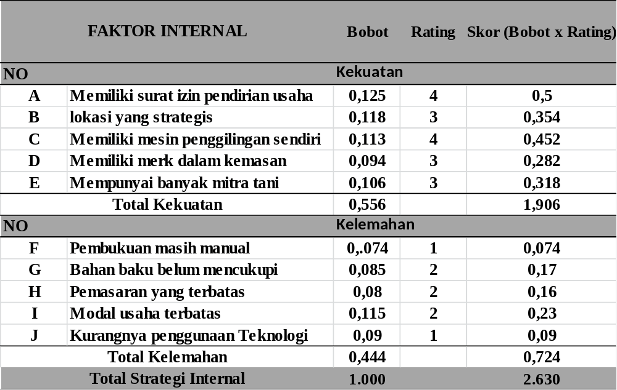
Sumber: Data Primer Diolah, 2022

Pada Matriks (Internal Factor Evaluation) IFE menunjukkan perolehan total skor kekuatan yang dimiliki oleh Penggilingan Padi UD sumber Rejeki Barokah sebesar dan lebih besar dari peroleh total skor kelemahan yang menunjukkan angka dimana pada sisi kekuatan yang paling berpengaruh adalah perusahaan telah memiliki surat izin sehingga perusahaan telah mendapatkan hak dari pemerintah untuk memproduksi dan memasarkan produk berasnya untuk memperlancar jalannya kegiatan perusahaan.
Sedangkan yang menjadi kelemahan utama dan berpengaruh dalam pengembangan usahanyan adalah minimnya modal yang dimiliki oleh Penggilingan Padi UD sumber Rejeki Barokah. Selisih skor antara kekuatan dan kelemahan sebesar 1,182 yang artinya Penggilingan Padi UD sumber Rejeki Barokah memiliki posisi internal yang kuat karena mampu menggunakan kekuatan yang ada pada perusahaan untuk mengurangi kelemahan yang dimiliki. Total keseluruhan skor yang dimiliki kekuatan dan kelemahan dalam mengembangkan usahanya adalah sebesar 2,630 yang mengindikasikan bahwa Penggilingan Padi UD sumber Rejeki Barokah berada diatas rata-rata dari keseluruhan kekuatan internalnya.
Penggilingan Padi UD sumber Rejeki Barokah memiliki faktor eksternal yang berpengaruh terhadap kegiatan perusahaan terutama dalam strategi pengembangan. Faktor tersebut di bedakan menjadi dua yakni faktor peluang dan faktor ancaman, faktor disusun dalam sebuah Matriks (Eksternal Factor Evaluation) EFE. Berikut merupakan hasil analisis Matriks (Eksternal Factor Evaluation) EFE dalam strategi pengembangan usaha di Penggilingan Padi UD sumber Rejeki Barokah dapat dilihat pada Tabel 2.
Tabel 2 Matriks (Eksternal Factor Evaluation) EFE Penggilingan Padi UD Sumber Rejeki Barokah
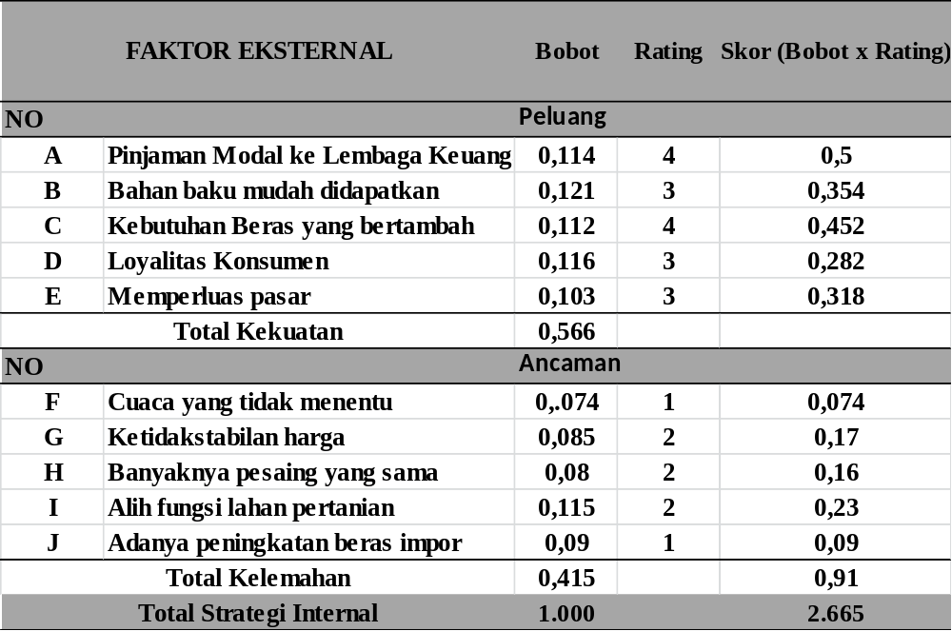
Sumber: Data Primer Diolah, 2022
Pada Matriks (Eksternal Factor Evaluation) EFE menunjukkan perolehan total skor peluang yang dimiliki oleh Penggilingan Padi UD sumber Rejeki Barokah sebesar 1,775 dan lebih besar dari perolehan total skor ancaman yang menunjukkan angka 0,910 dimana pada sisi peluang yang paling berpengaruh adalah peningkatan kebutuhan sehingga perusahaan dapat terus meningkatkan usahanya dengan menambah kapasitas produksinya untuk memenuhi kebutuhan konsumen.
Sedangkan ancaman utama dalam mengembangkan usahanya di Penggilingan Padi UD sumber Rejeki Barokah adalah cuaca yang tidak menentu, karena faktor cuaca merupakan kunci dari usaha Penggilingan Padi dan akan berpengaruh pada produktivitas serta kualitas beras. Total keseluruhan skor yang dimiliki peluang dan ancaman dalam mengembangkan usahanya di UD sumber Rejeki Barokah adalah sebesar 2,665 dengan selisih skor antara peluang dan ancaman sebesar 0,865 yang artinya Penggilingan Padi UD sumber Rejeki Barokah memiliki posisi internal peluang yang lebih tinggi sehingga mampu menggunakan peluang yang ada pada perusahaan untuk menghindari ancaman yang dimiliki.
Analisis Matriks (Internal External) IE
Matriks (Internal External) IE bermanfaat untuk mengetahui posisi perusahaan, sehingga dapat digunakan untuk menetapkan strategi yang sesuai untuk perusahaan.Gambaran Matriks (Internal External) IE pada Penggilingan Padi UD Sumber Rejeki Barokah dapat dilihat pada Gambar 3 berikut:

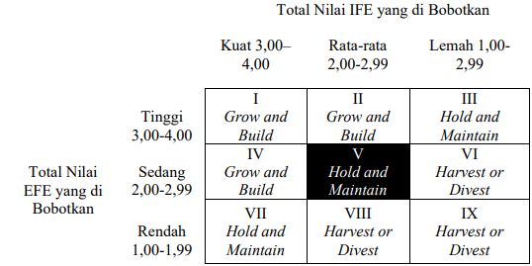
Sumber: Data Primer Diolah, 2022
Total skor (Internal Factor Evaluation) IFE 2.630 dan total skor (Eksternal Factor Evaluation) EFE 2.665 menetapkan bahwa Penggilingan Padi UD sumber Rejeki Barokah terletak pada sel V yaitu Hold and Maintain yang berarti daerah menjaga dan mempertahankan. Posisi perusahaan dalam Matriks IE tersebut dapat menggunakan jenis strategi intensif. Strategi intensif merupakan jenis strategi yang mengharuskan adanya upaya-upaya intensif untuk posisi kompetitif sebuah perusahaan dengan produk yang saat ini ingin membaik. Strategi intensif ini meliputi penetrasi pasar,pengembangan pasar dan produk
1. Strategi Penetrasi Pasar Strategi penetrasi pasar (Market Penetration) merupakan strategi yang mengusahakan peningkatan pangsa pasar untuk produk yang ada di pasar saat ini, melalui upaya-upaya pemasaran yang lebih besar. Penetrasi pasar meliputi penambahan jumlah tenaga penjualan, peningkatan pengeluaran untuk iklan atau promosi dan penawaran produk dalam kegiatan promosi penjualan. Penetrasi pasar tersebut merupakan strategi yang berusaha untuk meningkatkan pangsa pasar suatu produk, meningkatkan kegiatan promosi dan mempertahankan kualitas produk.
2. Pengembangan Pasar / Market Development Pengembangan pasar adalah nama yang diberikan kepada suatu strategi pertumbuhan, di mana unit bisnis berusaha untuk menjual produk-produk yang telah ada di pasar-pasar yang baru. Ada banyak cara untuk mengaplikasikan strategi ini yaitu geografis pasar baru, dimensi atau kemasan produk yang baru, saluran distribusinya yang baru, menerapkan kebijakan harga yang berbeda untuk menarik pelanggan baru atau membuat segmen pasar yang baru.
3. Pengembangan Produk / Product Development Pengembangan produk adalah nama yang diberikan kepada suatu strategi pertumbuhan di mana sebuah unit bisnis memperkenalkan produk baru ke pasar-pasar yang telah ada. Hal ini mungkin memerlukan strategi pengembangan kompetensi baru dan memerlukan program pemasaran yang baru pula untuk mengembangkan produk yang dapat diubah / dikembangkan ke pasar yang telah ada.

Penentuan Alternatif Strategi dalam Matriks (Strength, Weakness, Opportunity, Threat) SWOT
Matriks (Strength, Weakness, Opportunity and Theart) SWOT dapat menghasilkan empat kolom kemungkingan alternatif strategi. Strategi tersebut yaitu SO (kekuatan-peluang), WO (kelemahan-peluang), ST (kekuatan ancaman) dan WT (kelemahan-ancaman). Analisis ini didasarkan pada asumsi bahwa suatu strategi yang efektif akan memaksimalkan kekuatan, meminimalkan kelemahan, memanfaatkan peluang dan mengatasi ancaman yang dapat menghambat perusahaan dalam meningkatkan pengembangan usahanya . Berikut merupakan beberapa alternatif strategi yang dapat diterapkan pada Penggilingan Padi UD sumber Rejeki Barokah dalam mengembangkan usahanya dapat dilihat pada gambar 4
gambar.4 Analisis Matriks (Strength, Weakness, Opportunity and Theart) SWOT
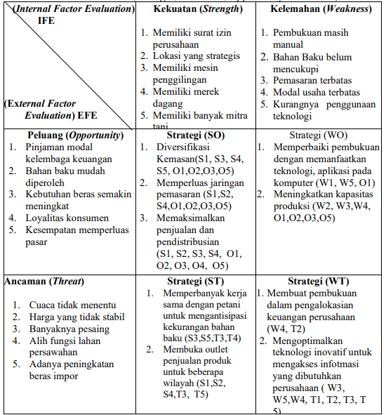
Sumber: Data Primer Diolah, 2022
1. Strategi SO (Strength Opportunity)
Strategi SO adalah strategi yang memanfaatkan kekuatan internal perusahaan untuk menarik keuntungan pada peluang eksternal perusahaan. Alternatif strategi yang diperoleh yaitu :
a. Diversifikasi Kemasan
Diversifikasi adalah bagian dari strategi korporat yang bertujuan untuk meningkatkan jumlah penjualan dengan sistem produk baru serta pasar yang baru. Dengan begitu, maka pemilik bisnis akan mudah mengembangkan serta memperluas usahanya. Sehingga, bisa masuk pada segmentasi pasar yang baru dari industri bisnis yang ada. (Bulan, 2017). Pada Penggilingan UD Sumber Rejeki Barokah dilakukan diversifikasi kemasan agar konsumen tidak terpaku dalam satu kemasan beras saja. Dalam hal ini perlu adanya penambahan variasi kemasan untuk menarik minat konsumen. Dengan adanya surat izin serta memiliki merk dagang sendiri dan peluang pinjaman modal dapat membantu perusahaan untuk lebih mengembangkan variasi kemasan yang ada pada perusahaan sehingga tidak terpaku dalam satu bentuk kemasan saja. Pada Penggilingan Padi UD Sumber Rejeki Barokah memiliki 2 variasi kemasan yang saat ini perlu adanya penambahan variasi kemasan salah satunya adalah kemasan 2,5 kg, 5 kg dan 10 kg untuk mempermudah permintaan pasar.
b. Memperluas jaringan pemasaran
Peluang kebutuhan beras yang semakin meningkat seiring dengan adanya laju petumbuhan penduduk juga disertai ketersediaan bahan baku yang mudah didapat, semakin besar pula permintaan akan beras dan mempermudah untuk memperluas jaringan pemasaran pada perusahaan. Oleh karena itu Penggilingan Padi UD sumber Rejeki Barokah dapat memanfaatkan peluang tersebut untuk meningkatkan Kapasitas Bahan Baku. Bahan baku beras pada Penggilingan Padi UD sumber Rejeki Barokah dapat ditingkatkan dengan menambahkan kerja sama dengan mitra tani. Sehingga dengan hasil produksi beras yang lebih banyak Penggilingan Padi dapat memenuhi permintaan konsumen sekaligus dapat lebih memperluas pemasaran dengan banyaknya gilingan beras yang dihasilkan disertai merk kemasan yang dimiliki dan diperkuat dengan adanya surat izin usaha dagang serta lokasi yang strategis. Penggilingan Padi UD sumber Rejeki Barokah mudah di kenal dan ditemui oleh masyarakat sehingga akan terjadi peningkatan pendapatan dan perkembangan pada perusahaan Penggilingan Padi.
c. Memaksimalkan penjualan dan pendistribusian
Penggilingan Padi UD Sumber Rejeki Barokah melakukan tiga saluran distribusi yang telah dijalankan oleh oleh perusahaan. Pertama Penggilingan Padi UD Sumber Rejeki Barokah menyalurkan kepada pedagang besar, selanjutnya akan disalurkan pada pedagang pengecer dari pengecer akan disalurkan pada konsumen. Kedua menyalurkan produk berasnya pada pengecer hingga sampai ketangan konsumen. Ketiga menyalurkan produk beras langsung ke konsumen. Dalam pendistribusian ini agar produk lebih cepat dikenal oleh masyarakat selain memperhatikan saluran distribusi perusahaan juga harus meningkatkan jumlah produk beras akan di pasarkan sehingga memaksimalkan penjualan dan masyarakat mudah menjumpai dan tertarik untuk membeli produk.
Hal ini dipengaruhi beberapa peluang salah satunya adalah kesempatan mempeluas pasar. Perusahaan hanya menjualkan dan mendistribusikan produknya di dua kecamatan sehingga sehingga perlunya menambahkan beberapa kecamatan atau luar wilayah untuk mendistribusikan produk yang ada pada UD Sumber Rejeki Barokah.
2. Strategi WO (Weakness dan Opportunity)
Strategi WO merupakan strategi yang bertujuan untuk memperbaiki kelemahan internal perusahaan dengan cara mengambil keuntungan dari peluang eksternal perusahaan. Alternatif strategi yang diperoleh yaitu :
a. Memperbaiki pembukuan dengan memanfaatkan teknologi, aplikasi pada komputer
Pembukuan adalah salah satu kegiatan utama dalam perusahaan, dengan adanya perbaikan sistem pembukuan dengan menggunakan sistem berbasis komputer maka akan mengurangi kesalahan dalam pebukuan perusahaan. Pembukuan akan menjadi lebih akurat dengan adanya sistem berbasis komputer, Pembukuan yang ada pada peusahaan tersebut meliputi pembukuan penerimaan masuknya bahan baku, pengeluaran bahan baku pada proses produksi, hasil produksi, pemesanan produk, pengeluaran produk yang dipasarkan, sisa produk dalam gudang serta pembukuan yang bersangkutan dengan keuangan perusahaan. Pembukuan berbasis komputer bertujuan untuk mempermudah perusahaan dalam penyimpanan data yang penting, sehingga akan mencegah kehilangan data penting perusahaan. Data yang telah diarsipkan tersebut akan menjadi evaluasi guna melihat perkembangan perusahaan.
b. Meningkatkan Kapasitas Bahan Baku
Adanya peluang kebutuhan beras semakin meningkat seiring laju petumbuhan penduduk disertai ketersediaan bahan baku yang mudah didapat, semakin besar pula permintaan akan beras dipasar. Oleh karena itu Penggilingan Padi UD Sumber Rejeki Barokah dapat memanfaatkan peluang tersebut untuk meningkatkan kapasitas produksi. Kapasitas Bahan Bakuberas pada Penggilingan Padi UD Sumber Rejeki Barokah dapat ditingkatkan dengan meningkatkan kerja sama dengan peani umtuk meningkatkan bahan baku sebagai penunjang dari kapasitas produksi yang ada pada perusahaan. Sehingga dengan hasil produksi beras yang lebih banyak Penggilingan Padi dapat memenuhi permintaan konsumen sekaligus dapat lebih memperluas pemasaran produk beras dengan banyaknya hasil penggilingan beras yang dihasilkan. Produk beras yang dihasilkan nantinya juga akan lebih mudah di kenal dan ditemui oleh masyarakat sehingga akan terjadi peningkatan pendapatan pada perusahaan Penggilingan Padi.
3. Strategi ST (Strength dan Threat)
Strategi ST merupakan strategi yang menggunakan kekuatan perusahaan untuk menghindari atau mengurangi dampak ancaman eksternal bagi perusahaan. Alternatif strategi yang diperoleh yaitu :
a. Memperbanyak kerja sama dengan petani guna mengantisipasi kekurangan bahan baku
Kemitraan bertujuan untuk meminimalkan terjadinya kekurangan bahan baku. Pemasok bahan baku bertanggung jawab atas ketersediaan bahan baku yang dibutukan oleh perusahaan, sehingga perusahaan tidak akan mengkhawatirkan akan kekurangan bahan baku. Perusahaan memiliki solusi untuk mengatasi kekhawatirannya mengenai kekurangan bahan baku saat tidak musim panen atau bahkan saat musim paceklik. Perusahaan membeli gabah dalam jumlah besar kepada mitra tani saat panen raya, selanjutnya perusahaan menyimpan pada gudang setelah dilakukan penjemuran hingga kadar air . Saat ini ada 10 Mitra Tani yang telah bergabung dengan Penggilingan Padi UD Sumber Rejeki Barokah. Biasanya para mitra petani dapat memasok hasil panen padinya ± 15 ton sekali panen per orang dengan kebutuhan produksi perbulan ≤ 50 ton sehingga masih kurang mencukupi persediaan bahan baku untuk kegiatan produksi selanjutnya dan Penggilingan Padi UD Sumber Rejeki Barokah harus menambah mitra petani lebih banyak
b. Membuka outlet penjualan produk untuk beberapa wilayah
Outlet adalah salah satu bentuk untuk pengembangan suatu usaha dari beberapa kekuatan yang dimiliki Penggilingan Padi UD Sumber Rejeki Barokah adalah surat izin yang legal, lokasi yang strategis serta memiliki merek dari produk perusahaan tersebut membuka peluang perusahaan membuka cabang atau outlet. Banyaknya impor beras dari luar negeri menyebabnya penurunan beras lokal. Pada data badan pusat statistik impor beras pada 2019 sebesar 444.509 ton serta banyaknya alih fungsi lahan yang berakibat pada kurangnya pemenuhan kebutuhan. Perusahaan Penggilingan Padi nantinya akan menyalurkan produk berasnya langsung pada tiap-tiap outlet yang telah di buat tersebut sehingga distributor dapat langsung mengambil produk beras pada outlet selagi outlet masih dapat memenuhi permintaan. Outlet penjualan juga akan meningkatkan penjualan produk serta akan menambah pemasukan untuk pengembangan perusahaan.
4. Strategi WT (Weakness dan Threat)
Strategi WT merupakan strategi yang merupakan taktik perusahaan yang diarahkan untuk mengurangi kelemahan internal perusahaan serta menghindari ancaman eksternal perusahaan. Alternatif strategi yang diperoleh yaitu :
a. Mengoptimalkan pemanfaatan teknologi inovatif dengan mengakses informaasi yang dibutuhkan perusahaan
Teknologi yang inovatif dapat dimanfaatkan salah satunya adalah sarana penjualan online, penjualan ini dilakukan untuk kemudahan transaksi, proses pembayaran, hingga proses pengiriman. Jika sistem pemasaran juga dilakukan secara online maka pemasaran tersebut akan semakin luas sehingga dapat meningkatkan penjualan beras.Penggilingan Padi UD Sumber Rejeki Barokah dapat memanfaatkan teknologi dalam mengakses informasi, seperti harga beras saat ini, memantau perkiraan cuaca, mesin terbaru untuk penggilingan hingga untuk keperluan promosi.
b. Membuat pembukuan dalam pengalokasian keuangan perusahaan
Kegiatan pembukuan dalam pengalokasian keuangan dilakukan untuk mengetahui kondisi keuangan perusahaan. Perusahaan bisa dikatakan lancar dalam beroperasi jika memiliki modal yang cukup untuk memenuhi kebutuhan operasi. Pengalokasian keuangan ini dilakukan pembukuan agar mengetahui apa saja rincian yang dikeluarkan saat proses produksi. Saat kegiatan produksi dilakukan, perusahaan dapat meminimalkan biaya yang harus dikeluarkan. Hal ini dilakukan untuk mengantisipasi terjadinya fluktuasi harga beras dipasaran. Apabila perusahaan Penggilingan Padi meminimalkan biaya pada saat produksi dan harga mengalami peningkatan maka perusahaan akan mendapatkan keuntungan yang lebih besar namun pada saat terjadi penurunan harga perusahaan Penggilingan Padi akan mengalami kerugian jika tidak meminimalkan biaya produksi karena biaya yang dikeluarkan lebih besar dari pemasukan hasil penjualan.

  - Pembahasan
Dalam pembahasan strategi ini menggunakan Alternatif strategi pengembangan usaha pada Penggilingan Padi UD Sumber Rejeki Barokah memiliki 9 alternatif strategi yang dihasilkan dari Analisis SWOT yaitu melakukan diversifikasi kemasan, memperluas jaringan pemasaran ,memaksimalkan penjualan dan pendistribusian, memperbaiki pembukuan dengan memanfaatkan teknologi aplikasi pada computer, meningkatkan kapasitas produksi, memperbanyak kerjasama dengan petani untuk mengantisipasi kekurangan bahan baku, membuka outlate penjualan produk untuk beberapa wilayah, mengoptimalkan teknologi inovatis untuk mengakses informasi yang dibutuhkan perusahaan, membuat pembukuan dalam pengalokasian keuangan perusahaan. Sembilan alternatif yang digunakan adala memanfaatkan teknologi seperti pembukuan yang awal digunanakan manual kini sudah dilakukan dengan sistem berbasis computer , memperluas pemasaran dengan sistem online dan kerja sama dengan warung digital

- KESIMPULAN DAN SARAN
Kesimpulan
Berdasarkan tujuan penelitian ini, maka kesimpulan dari hasil penelitian adalah sebagai berikut :
1. Pada hasil penelitian ini diketahi 2 faktor yaitu faktor internal dan eksternal Faktor strategi internal yang ada pengilingan padi UD Sumber Rejeki Barokah yaitu terdapat 5 faktor kekuatan dan 5 faktor kelemahan. Faktor kekuatan yang dimiliki perusahaan terdiri dari memiliki surat izin, lokasi yang strategis, memiliki mesin penggilingan, memiliki merek, dan memiliki mitra tani. Pada faktor kelemahan terdiri dari pembukuan manual, bahan baku belum tercukupi, pemasaran terbatas, modal terbatas dan kurangnya penggunaan teknologi. Sedangkan Faktor eksternal pada perusahaan pengilingan padi UD Sumber Rejeki Barokah menghaslkan 5 faktor peluang dan 5 faktor ancaman. Faktor peluang terdiri dari pinjaman modal kelembaga keuangan, bahan baku yang mudah diperoleh, kebutuhan beras yang semakin meingkat, loyalitas konsumen, kesempatan memperluas pasar. Untuk faktor ancaman perusahaan terdiri dari cuaca yang tidak menentu, harga yang tidak stabil, banyaknya pesaing, alih fungsi lahan persawahan, dan adanya peningkatan beras import
Saran
Berdasarkan beberapa hal yang telah dibahas, dapat disampaikan sebagai saran dan rekomendasi bagi pengembangan usaha Penggilingan Padi UD Sumber Rejeki Barokah sebagai berikut :
1. Pengembangan Usaha Penggilingan Padi UD Sumber Rejeki Barokah harus mempertahankan dan meningkatkan kekuatan yang dimiliki yaitu mesin penggilingan, merk dan variasi kemasan serta mitra tani. Untuk mencapai hal tersebut perusahaan ini harus meningkatkan pengembangan usaha dari pengembangan produk , pemasaran dan penetrasi pasar.
2. Sembilan alternatif strategi hasil penelitian ini bisa dijadikan bahan perbaikan untuk Pengembangan Usaha Penggilingan Padi UD Sumber Rejeki Barokah kedepannya
3. Untuk peneliti selanjutnya, hendaknya lebih memperluas teori dari hasil penelitian ini secara lebih efesien untuk pengembangan yang berkelanjutan.
DAFTAR PUSTAKA
Andryana, T. S., Daryanto, H., dan Maulana, A. 2019. Strategi Pengembangan Bisnis Tanaman Hias PT Monfori Nusantara. Jurnal Aplikasi Manajemen dan Bisnis. 5(1): 47-58.
Bakhri, S., Aziz, A., dan Khulsum, U. 2019. Strategi Pengembangan Home Industry Kue Gapit Sampurna Jaya Kabupaten Cirebon. Dimasejati. 1(1): 64-80.
David, F. R. 2016. Manajemen Strategis. Jakarta: Salemba Empat.
Khasanah, N. 2017. Strategi Pengembangan Beras Mutiara Desa Plumbon Kecamatan Karangsambung Kabupaten Kebumen. Jurnal Fokus Bisnis. 16(2): 61-71.
Narto, dan Syah, A. A. 2019. Strategi Pengembangan Usaha Penggilingan Padi Untuk Meningkatkan Daya Saing Usaha di UD. Sumber Tani. Management systems dan Industrial Engineering Journal. 2 (1): 16-22.
Sugiyono. 2017. Metode Penelitian Kualitatif. Bandung: Alfabeta.
Wisnuantara, M. R., Zulbainarni, N., dan Jahroh, S. (2020). Analysis of Business Development Model Microfinances Institutions (Case Study PT XYZ). International Journal of Research and Review. 7(3): 161-167.

